Evonik Industries AG
Rellinghauser Straße 1-11
45128 Essen
Telefon +49 201 177-01
Telefax +49 201 177-3475
www.evonik.de

Aufsichtsrat
Bernd Tönjes, Vorsitzender
Vorstand
Christian Kullmann, Vorsitzender
Dr. Harald Schwager, Stellv. Vorsitzender
Thomas Wessel
Ute Wolf

Sitz der Gesellschaft ist Essen
Registergericht Amtsgericht Essen
Handelsregister B 19474

Evonik zeichnet sicheres Arbeiten aus

7. September 2022

Lukas Kröger
Referent Standortkommunikation
Telefon +49 2236 76-2660
lukas.kroeger@evonik.com
Wesseling. Seit über 11.500 Tagen ist das Team der Energieversorgung des Evonik-Standorts Wesseling ohne Arbeitsunfall. Bereits im vergangenen Jahr wurde die herausragende Marke von 30 Jahren ohne Unfall erreicht, welche das Spezialchemieunternehmen mit dem Evonik Safety Award in Rubin auszeichnet. Pandemiebedingt konnte eine angemessene Würdigung erst in diesem Jahr erfolgen.

Die Energieversorgung nimmt eine besondere Rolle in Wesseling ein: Durch den Betrieb des standorteigenen Kraftwerks stellt sie dringend benötigte Energien wie Dampf, Wasser oder Strom für die Produktionsbetriebe bereit. Gleichzeitig suchen die Kolleginnen und Kollegen nach Möglichkeiten den Gasverbrauch zu reduzieren und so zum Füllen der Gasvorräte des Landes beizutragen. „Es ist außergewöhnlich, dass Sie trotz dieser herausfordernden Aufgabe seit mittlerweile über 31 Jahren ohne Arbeitsunfall sind. Die Auszeichnung mit dem Evonik Safety Award in Rubin haben Sie sich wirklich verdient“, gratulierte Thomas Wessel, Personalvorstand und Arbeitsdirektor von Evonik.

Auch Heiko Mennerich, Leiter des Geschäftsgebiets Energy & Utilities, lobte seine Mitarbeiterinnen und Mitarbeiter: „Sie haben es trotz Ihres vielfältigen Aufgabengebiets immer geschafft aufmerksam zu bleiben sowie sicher zu arbeiten und sorgen mit Ihrer Sicherheitskultur gleichzeitig dafür, auch zukünftig Arbeitsunfälle zu vermeiden.“ Durch regelmäßige Sicherheitsbegehungen und Tätigkeitsbeobachtungen konnten potenzielle Gefährdungen in der Vergangenheit beseitigt werden. „30 Jahre schafft man nicht durch Zufall oder mit Glück: Sie haben das Sicherheitsleitbild des Unternehmens verinnerlicht und setzen die Sicherheitsstandards gewissenhaft um. So profitiert nicht nur Evonik von leistungsfähigen und gesunden Mitarbeitenden, sondern auch Sie selbst und Ihre eigene Gesundheit“, betonte Mennerich.

Glückwünsche gab es auch von Standortleiter Dr. Arndt Selbach: „Sie sind der erste Wesselinger Betrieb, der den Rubin-Award erhält und der es geschafft hat, über Generationen hinweg, unfallfrei zu bleiben. Das erfordert harte Arbeit, große Disziplin und gute Planung - gerade während Revisions- und Instandhaltungsmaßnahmen. Damit sind Sie Vorbilder auf unserem Weg zum Ziel „Null Unfälle“ am Standort. Ich hoffe sehr, dass Auszeichnungen wie diese alle Bereiche am Standort anspornen, weiter an ihrer Sicherheitsperformance zu arbeiten. Im Namen aller Kolleginnen und Kollegen wünsche ich Ihnen weiterhin eine sichere Hand.“

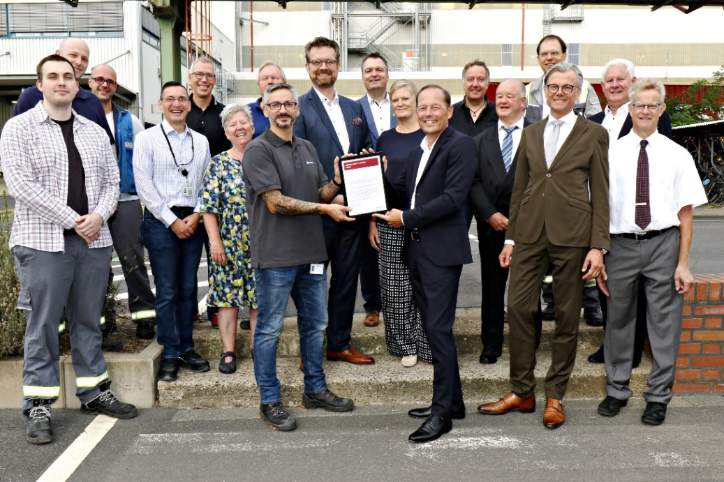
Sicherheit ist für Evonik von zentraler Bedeutung. Aus diesem Grund wurde bereits 2014 mit dem Konzernprojekt „Sicherheit bei Evonik“ ein Sicherheitsleitbild eingeführt. Hieran kann sich die Belegschaft orientieren, um sicher und unfallfrei zu arbeiten. Dass dieses Leitbild wirkt, zeigt die Tatsache, dass das Unternehmen 2018 neue Langzeit-Auszeichnungen einführen musste, da mittlerweile viele Anlagen seit über 20 Jahren unfallfrei betrieben werden. „30 Jahre haben allerdings noch nicht viele vor Ihnen geschafft und der Weg zum Diamant-Award für 35 Jahre ohne Arbeitsunfall ist nicht mehr weit“, stellte Wessel zum Abschluss der Veranstaltung eine weitere Auszeichnung in Aussicht.
Bild (Evonik): Personalvorstand und Arbeitsdirektor Thomas Wessel (vorne Mitte) überreicht Kraftwerksmeister Giovanni Agusta die Urkunde zu 30 Jahren ohne Arbeitsunfall.
Informationen zum Konzern
Evonik ist ein weltweit führendes Unternehmen der Spezialchemie. Der Konzern ist in über 100 Ländern aktiv und erwirtschaftete 2021 einen Umsatz von
15 Mrd. € und einen Gewinn (bereinigtes EBITDA) von 2,38 Mrd. €. Dabei geht Evonik weit über die Chemie hinaus, um den Kunden innovative, wertbringende und nachhaltige Lösungen zu schaffen. Rund 33.000 Mitarbeiter verbindet dabei ein gemeinsamer Antrieb: Wir wollen das Leben besser machen, Tag für Tag.

Rechtlicher Hinweis
Soweit wir in dieser Pressemitteilung Prognosen oder Erwartungen äußern oder unsere Aussagen die Zukunft betreffen, können diese Prognosen oder Erwartungen der Aussagen mit bekannten oder unbekannten Risiken und Ungewissheit verbunden sein. Die tatsächlichen Ergebnisse oder Entwicklungen können je nach Veränderung der Rahmenbedingungen abweichen. Weder Evonik Industries AG noch mit ihr verbundene Unternehmen übernehmen eine Verpflichtung, in dieser Mitteilung enthaltene Prognosen, Erwartungen oder Aussagen zu aktualisieren.

